H. CONGRESO DEL ESTADO DE CHIHUAHUA
PRESENTE.-

MTRA. MARÍA EUGENIA CAMPOS GALVÁN, Gobernadora Constitucional del Estado Libre y Soberano de Chihuahua, en ejercicio de las facultades que me confiere el artículo 93 fracciones VI y XXXIV de la Constitución Política del Estado; con fundamento en lo dispuesto en los artículos 8 fracción III, 9 fracción I y 45 de la Ley de Bienes del Estado de Chihuahua, someto a la consideración de esa H. Soberanía la presente iniciativa de Decreto, conforme a la siguiente:

EXPOSICIÓN DE MOTIVOS

El Gobierno Federal, con la implementación del Plan Nacional de Paz y Seguridad 2018-2024, ha dispuesto que se realice la construcción de una instalación tipo compañía para la Guardia Nacional, en el Municipio de Cuauhtémoc, Chihuahua; con el fin de disminuir los índices delictivos que se presentan, en beneficio de la seguridad de los habitantes y el desarrollo económico de esa región.

En ese sentido, la Secretaría de la Defensa Nacional solicitó, mediante ocurso número 05043 de fecha 27 de abril de 2022, a la Secretaría de Desarrollo Urbano y Ecología, gestionar la donación a favor de esa institución respecto a la fracción de 30,000.00 m² de un predio de mayor superficie propiedad del Gobierno del Estado, ubicado en la citada ciudad.

En efecto, dentro de los bienes de dominio privado del Estado de Chihuahua, se localiza el inmueble identificado como parcela número 50 Z-1 P2/3 con una superficie de 15-50-79.14 Has. del Ejido Cuauhtémoc, denominado Reserva Noroeste, en el Municipio de Cuauhtémoc.

El predio referido en el párrafo que precede lo adquirió el Poder Ejecutivo del Estado de Chihuahua, por conducto de la Secretaría de Desarrollo Urbano y Ecología, mediante compraventa con un particular según Escritura Pública número 10,566 otorgada ante la fe de la Lic. Mónica Esnayra Pereyra, Notaria Pública Número 21 del Distrito Judicial Morelos, Chihuahua, el 12 de mayo de 2010, e inscrita en el Registro Público de la Propiedad y del Comercio del Distrito Benito Juárez, bajo el número 97, a folios 98, libro 860, folio real 1844254 de la Sección Primera, con fecha 12 de julio de 2010.

Ahora bien, el Plan Estatal de Desarrollo 2022-2027, en el Eje Cuatro denominado Seguridad Humana y Procuración de Justicia, establece como objetivo específico “tener una coordinación eficaz y eficiente entre las corporaciones federales, estatales y municipales, a fin de mejorar las condiciones de seguridad en el estado”. En consecuencia, contempla la estrategia de mejorar la coordinación interinstitucional en materia de seguridad a nivel estatal, para lo cual prevé la línea de acción consistente en fortalecer la coordinación entre los tres niveles de gobierno en materia de seguridad para el desarrollo e implementación de planes operativos en conjunto.

Derivado de lo anterior, con fecha 16 de junio de 2022, tuvo verificativo la Segunda Sesión Extraordinaria del año 2022 del Comité de Patrimonio Inmobiliario, en la que se sometió a consideración la solicitud de autorización para que el Ejecutivo del Estado, por conducto de la Secretaría de Desarrollo Urbano, enajene a título gratuito a favor del Gobierno Federal, con destino a la Secretaría de la Defensa Nacional, la fracción de 30,000 m² de un terreno de 15-50-79-14 hectáreas denominado Reserva Noroeste, en la ciudad de Cuauhtémoc, Chihuahua.

Así, el Comité de Patrimonio Inmobiliario aprobó por unanimidad de votos que el Ejecutivo del Estado, por conducto de la Secretaría de Desarrollo Urbano y Ecología, enajene a título gratuito a favor del Gobierno Federal, con destino a la Secretaría de la Defensa Nacional, la señalada fracción de terreno, con el objeto de que se construya una instalación tipo compañía para la Guardia Nacional; lo cual se acredita mediante el oficio CPI/032/2022 de fecha 22 de junio de 2022.

Con el propósito de cumplir con los requisitos establecidos en la ley de la materia, para proceder a la solicitud de enajenación a título gratuito, se presentó el valor comercial de la fracción de 30,000 metros cuadrados por la cantidad de $15,000,000.00 (quince millones de pesos 00/100 m.n.), conforme al avalúo colegiado de fecha 2 de mayo de 2022.

Toda vez que en términos de lo dispuesto por el artículo 45 de la Ley de Bienes del Estado de Chihuahua debe obtenerse autorización de ese H. Congreso del Estado a fin de llevar a cabo enajenaciones directas de bienes inmuebles, se somete a consideración el siguiente proyecto de:

DECRETO

ARTÍCULO PRIMERO.- Se autoriza al Ejecutivo del Estado para que a través de la Secretaría de Desarrollo Urbano y Ecología, enajene a título gratuito a favor del Gobierno Federal, con destino a la Secretaría de la Defensa Nacional, una fracción de 30,000.00 metros cuadrados, que se desprende del predio de mayor superficie que consta de 15-50-79.14 hectáreas, denominado Reserva Noroeste, en la ciudad de Cuauhtémoc, Chihuahua; inscrita a favor del Gobierno del Estado de Chihuahua, bajo el número 97, a folios 98, del libro 860 de la Sección Primera del Registro Público de la Propiedad y del Comercio del Distrito Judicial Benito Juárez, con folio real 1844254; polígono que se describe de la siguiente manera:

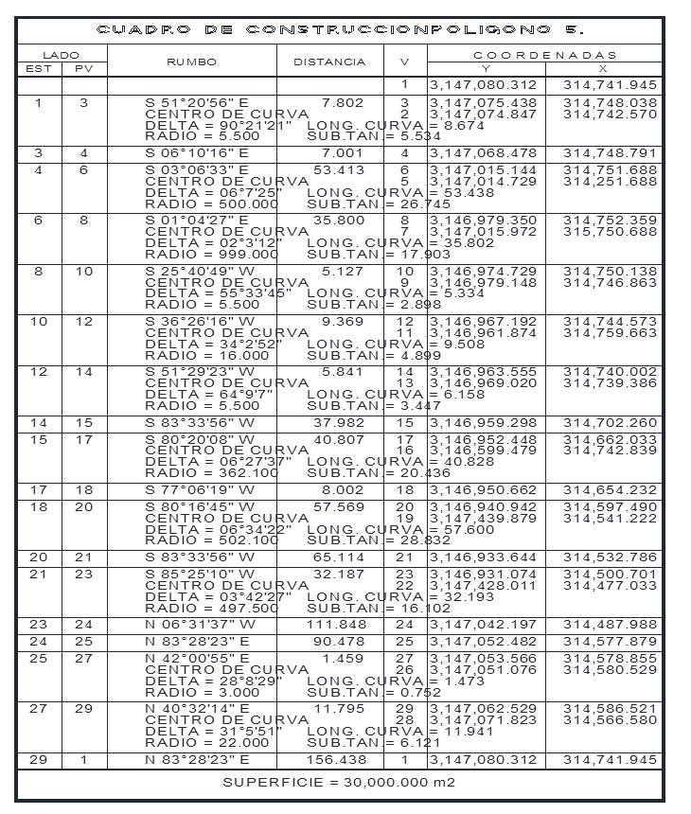

ARTÍCULO SEGUNDO.- El Gobierno Federal, por conducto de la Secretaría de la Defensa Nacional, se compromete a utilizar el inmueble que adquiere, única y exclusivamente para la instalación de la infraestructura física y tecnológica que permita materializar la operación de las instalaciones tipo compañía para la Guardia Nacional; de no ser así, se revertirá de pleno derecho al patrimonio del Estado.

TRANSITORIO

ÚNICO.- El presente Decreto entrará en vigor al día siguiente de su publicación en el Periódico Oficial del Estado.

Reitero a este H. Congreso la seguridad de mi consideración atenta y distinguida.

Dado en el Palacio del Poder Ejecutivo, en la ciudad de Chihuahua, Chih., a los tres días del mes de octubre del año dos mil veintidós.

MTRA. MARÍA EUGENIA CAMPOS GALVÁN
GOBERNADORA CONSTITUCIONAL DEL ESTADO

LIC. CÉSAR GUSTAVO JÁUREGUI MORENO
SECRETARIO GENERAL DE GOBIERNO

M.D.U. GABRIEL MARTÍN VALDEZ JUÁREZ
SECRETARIO DE DESARROLLO URBANO Y ECOLOGÍA

“2022, Año del Centenario de la llegada de la Comunidad Menonita a Chihuahua”.

